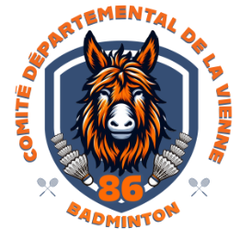

Devenir bénévole au comité de badminton

Merci de remplir ce formulaire et de le retourner au Comité Départemental de Badminton de la Vienne, le vendredi 19 juin 2026 au plus tard.

(Envoi par mail à comite.86.bad@gmail.com)

Le comité est toujours à la recherche de talents souhaitant partager du temps pour participer aux évènements mais aussi aux travaux des commissions, en présentiel mais aussi en distanciel, selon vos compétences, disponibilités, et sur des thèmes qui vous intéressent.

Vous trouverez les fiches de postes en annexe :
- Candidature au poste de membre du CA
- Candidature en tant que bénévole

Conditions requises : aucune (vous pouvez être licenciés ou non)

Cela implique avant tout de la disponibilité et de l’investissement ; un engagement assumé. Vos coordonnées seront conservées et non divulguées et utilisées qu’en fonction de vos souhaits

Renseignements :

Nom : ……………………………………. Prénom : ……………………………………..
Club d’appartenance : …………………………………………………………………………………………………..
N° de licence (facultatif) : ……………………………………………………………………..
Portable : ……………………………….. Email : …………………………………………………………………….
A : Le : Signature :

Si vous le souhaitez, vous pouvez nous confier vos motivations, vos compétences et vos souhaits (facultatif, mais conseillé et si possible en précisant, quel rôle vous souhaitez remplir, à quelles actions vous souhaitez participer) en 200 mots maximum

